

INFORME TÉCNICO DE FISCALIZACIÓN AMBIENTAL

Fiscalización Ambiental

ALCANTARILLADO Y PTAS DE SOTAQUI

DFZ-2017-3713-IV-RCA-IA

 | Nombre | Firma
Aprobado y revisado | Julio Nuñez Naranjo
Elaborado | Pia Valenzuela Marín

Contenido
Contenido 1
1 RESUMEN 2
2 IDENTIFICACIÓN DE LA UNIDAD FISCALIZABLE 3
2.1 Antecedentes Generales 3
2.2 Ubicación y Layout 4
3 INSTRUMENTOS DE CARÁCTER AMBIENTAL FISCALIZADOS 6
4 ANTECEDENTES DE LA ACTIVIDAD DE FISCALIZACIÓN 6
4.1 Motivo de la Actividad de Fiscalización 6
4.2 Materia Específica Objeto de la Fiscalización Ambiental 6
4.3 Aspectos relativos a la ejecución de la Inspección Ambiental 6
4.3.1 Ejecución de la inspección 6
4.3.2 Detalle del Recorrido de la Inspección 6
4.4 Revisión Documental 8
4.4.1 Documentos Revisados 8
5 HECHOS CONSTATADOS. 9
5.1 Caudal afluente y efluente según diseño. 9
5.2 Uso de By pass 14
Figura 1 15
Figura 2 15
5.3 Manejo de Lodos 16
5.4 Calidad del Efluente 20
6 CONCLUSIONES 23
7 ANEXOS 24

RESUMEN

El presente documento da cuenta de los resultados de las actividades de fiscalización ambiental realizada por la SEREMI de Salud, a la unidad fiscalizable “Alcantarillado y PTAS de Sotaquí”, localizada en la localidad de Sotaquí, en la comuna de Ovalle, región de Coquimbo. La actividad de inspección fue desarrollada durante el día 19 de octubre de 2017) (Ver anexo 1).

Los proyectos que componen la unidad fiscalizable y que fueron fiscalizados durante el desarrollo de la actividad, consisten en la construcción y operación de una planta de tratamiento de aguas servidas por lodos activados en su versión por aireación extendida por alimentación continua o por alimentación discontinua, a nivel de planta modular, para tratar las aguas servidas generadas por la red de evacuación de aguas servidas de la localidad de Sotaquí en la comuna de Ovalle.
La Planta se encuentra ubicada en la ribera norte del río Grande en la Localidad de Sotaquí.
Cabe señalar que el Proyecto “Instalación De Red Colectora De Alcantarillado Publico De La Localidad De Sotaquí” RCA N°80/21999, ya se encuentra construido y consiste en la instalación de una red colectora de alcantarillado público bajo tierra, que conduce las aguas hasta la Planta de tratamiento de aguas servidas de Sotaquí. Debido a que su construcción ya está finalizada, no es posible fiscalizar.

Las materias relevantes objeto de la fiscalización incluyeron: Caudal afluente y efluente, de acuerdo a diseño; ubicación de puntos de descarga; calidad del efluente; Monitoreo aguas arriba y aguas del punto de descarga; Planes de Contingencia; Manejo de Lodos y uso de By pass en caso autorizado.

Los hechos constatados permiten establecer el cumplimiento de las medidas verificadas, asociadas al funcionamiento de la Planta.

IDENTIFICACIÓN DE LA UNIDAD FISCALIZABLE

Antecedentes Generales
Identificación de la Unidad Fiscalizable:  Alcantarillado y PTAS de Sotaquí. | Estado operacional de la Unidad Fiscalizable: Operación.
Región: Coquimbo | Ubicación específica de la unidad fiscalizable: Ovalle, región de Coquimbo.
Provincia: Limarí
Comuna: Ovalle
Titular de la unidad fiscalizable: Aguas del Valle S.A | RUT o RUN: 99.541.380-9
Domicilio titular: Calle Colo colo 935, La Serena | Correo electrónico: rrios@aguasdelvalle.cl
Domicilio titular: Calle Colo colo 935, La Serena | Teléfono: 51-2-206000
Identificación representante legal: Andres Antonio Nazer Vega | RUT o RUN: 9.589.982-5
Domicilio representante legal: Calle Colo colo 935, La Serena | Correo electrónico: gcontreras@aguasdelvalle.cl
 | Teléfono: 51-2-206000

Ubicación y Layout
Figura 1. Mapa de ubicación local (Fuente: Google Earth).
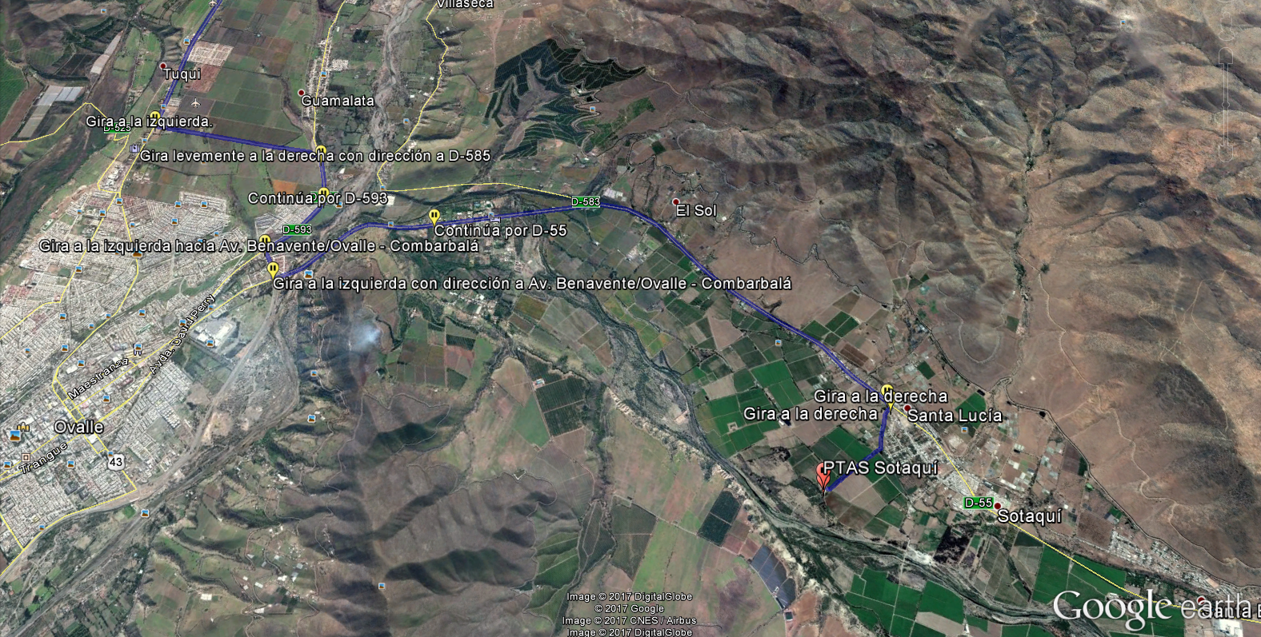
Coordenadas UTM de referencia: DATUM WGS 84 | Huso: 19 | UTM N: 6609512 | UTM E: 295667
Ruta de acceso: Desde La Sserena se debe tomar la ruta 43 hacia Ovalle hasta la localidad de Tuqui y girar a la izquierda con dirección a la ruta D-585, continuar por la ruta D-593, 800 metros y doblar a la izquierda en Avenida Benavente/Ovalle Combarbalá y continuar por la ruta D-55, aproximadamente 5.3 km y doblar a la derecha hasta el acceso a las instalaciones.

Figura 2. Layout del proyecto (Fuente: Informe Técnico DIA Proyecto Planta de tratamiento de aguas servidas de la localidad de Sotaquí).
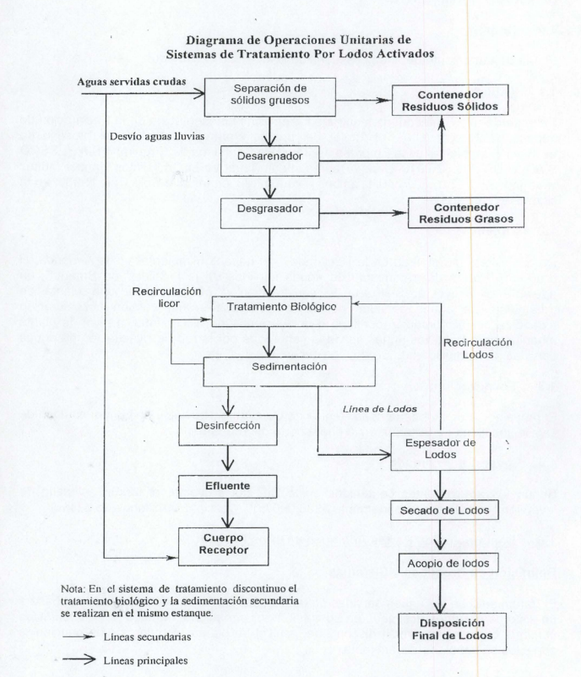

INSTRUMENTOS DE CARÁCTER AMBIENTAL FISCALIZADOS

Identificación de Instrumentos de Carácter Ambiental fiscalizados.

N° | Tipo de instrumento | N°/  Descripción | Fecha | Comisión/ Institución | Título | Comentarios
1 | RCA | 29 | 24-02-2000 | Comisión Regional del medio Ambiente Región de Coquimbo. | Planta de Tratamiento de aguas servidas de la Localidad de Sotaquí. | Sin pertinencias
2 | RCA | 80 | 19-07-1999 | Comisión Regional del medio Ambiente Región de Coquimbo. | Instalación De Red Colectora De Alcantarillado Publico De La Localidad De Sotaquí | Sin pertinencias

ANTECEDENTES DE LA ACTIVIDAD DE FISCALIZACIÓN

Motivo de la Actividad de Fiscalización

Motivo |  | Descripción
X | Programada | Según Resolución Exenta N° 1210 de fecha 27 de diciembre de 2016, que fija el Programa y Subprogramas Sectoriales de Fiscalización Ambiental de Resoluciones de Calificación Ambiental para el año 2017.
 | No programada |  | Denuncia
 | No programada |  | Autodenuncia
 | No programada |  | De Oficio
 | No programada |  | Otro
 | No programada | Detalles:

Materia Específica Objeto de la Fiscalización Ambiental

- Caudal afluente y efluente, de acuerdo a diseño
- Uso de By pass
- Manejo de Lodos
- Calidad del Efluente.

Aspectos relativos a la ejecución de la Inspección Ambiental

Ejecución de la inspección

Existió oposición al ingreso: NO | Existió auxilio de fuerza pública: NO
Existió colaboración por parte de los fiscalizados: SI | Existió trato respetuoso y deferente: SI
Observaciones: No hay

Detalle del Recorrido de la Inspección

N° de estación | Nombre/ Descripción de estación
1 | Tratamiento preliminar
2 | Tratamiento secundario
3 | Desinfección
4 | Tratamiento y disposición de lodos
5 | Emisario de descarga

Primer día de inspección

Fecha de realización:  19 de Octubre de 2017 | Hora de inicio:  12:00 horas |  | Hora de finalización:  15:15 horas
Fiscalizador encargado de la actividad:  Milenka Ramirez Pacheco |  |  | Órgano:  Seremi de Salud
Existió oposición al ingreso: No |  | Existió auxilio de fuerza pública: No
Existió colaboración por parte de los fiscalizados: Sí |  | Existió trato respetuoso y deferente: Sí
Entrega de antecedentes solicitados: Sí |  | Entrega de acta: Sí (Anexo 1).
Observaciones: no hay.

Revisión Documental

Documentos Revisados

ID | Nombre del documento revisado | Origen/ Fuente | Organismo encomendado | Observaciones
1 | Registro de retiro de residuos domiciliarios (enero a septiembre). | Solicitado en Acta de Inspección | SEREMI de Salud | Documento entregado en plazo, revisado por SMA.
2 | Registro retiro de lodos secos (enero a septiembre). | Solicitado en Acta de Inspección | SEREMI de Salud | Documento entregado en plazo, revisado por SMA.
3 | Registro Interno generación de lodos secos (Enero a octubre). | Solicitado en Acta de Inspección | SEREMI de Salud | Documento entregado en plazo, revisado por SMA.
4 | Registro de operación de filtro, de enero a septiembre, en Planilla Excel. | Solicitado en Acta de Inspección | SEREMI de Salud | Documento entregado en plazo, revisado por SMA.
5 | Registro de análisis realizado a lodos secos en los años 2016 y 2017. Entregar resultados en Planilla Excel y protocolos de laboratorio de respaldo. | Solicitado en Acta de Inspección | SEREMI de Salud | Documento entregado en plazo, revisado por SMA.
6 | Plan de contingencia de la Planta de Tratamiento. | Solicitado en Acta de Inspección | SEREMI de Salud | Documento entregado en plazo, revisado por SMA.
7 | Registro de Operación By Pass, año 2016-2017. | Solicitado en Acta de Inspección | SEREMI de Salud | Documento entregado en plazo, revisado por SMA.
8 | Resultados de Laboratorio de la calidad del efluente tratado en la planta, año 2017. En planilla Excel y protocolos de laboratorio. | Solicitado en Acta de Inspección | SEREMI de Salud | Documento entregado en plazo, revisado por SMA.

HECHOS CONSTATADOS.

Caudal afluente y efluente según diseño.

Número de hecho constatado: 1 | Estación N°:1-2-3
Exigencias:
RCA N° 29/00 Considerando 3.5
Descripción de los Componentes Unitarios del Sistema
El sistema de tratamiento considerará al menos los siguientes componentes unitarios:
- Tratamiento Preliminar.
- Cámara de Rejas.
- Desarenador.
- Medidor de Caudal.
(…)
• Tratamiento Preliminar
La etapa de tratamiento preliminar permitirá eliminar material indeseable que pueda obstruir la conducción posterior interfiriendo en el tratamiento biológico, tales como palos, trapos, bolsas plásticas etc.
- Cámara de Rejas.
En virtud de la magnitud de los caudales involucrados y de los costos asociados, se adoptará una cámara de rejas del tipo manual, consistente en barras de hierro de sección rectangular separadas cada 25 - 30 mm. entre sí y emplazadas en un ángulo de 45° con respecto a la horizontal. La limpieza será efectuada en forma manual 2-3 veces al día (ideal cada 8 horas) por medio de un rastrillo u horqueta que permita levantar los residuos acumulados en forma paralela y pegada a las barras de fierro, y llevarlos a una plataforma de drenaje donde se los dejará estilar.
- Desarenador.
Número Mínimo de Unidades: 1
El proyecto definirá la componente unitaria de modo que permita asegurar su adecuado comportamiento a lo largo del período de previsión, como asimismo la remoción, almacenamiento y disposición final de la arena retenida en las unidades.
- Medición de Caudal.
Se contempla un sistema de medición de caudal automático, el que será definido en base al rango de caudal a tratar y capaz de dar cuenta de una adecuada medición a lo largo del período de previsión. Se dispondrá de unidades de medición de caudales tanto en el afluente como efluente, con registro instantáneo y acumulativo que permita una lectura local y remota.
(…)
Desinfección.
Cloración.
Estanque de Contacto (para Desinfección por Cloro).
Radiación Ultravioleta (alternativo a la Cloración).
(…)
• Desinfección
La desinfección del agua servida tratada deberá contemplar una de las 2 siguientes
alternativas:
- Cloración.
Caseta Cloración obra complementaria de 20 m2 de superficie.
Estanque de contacto.
Período de retención mínimo 30 min. a caudal medio al año 2024.
Radiación Ultravioleta (UV) en el rango de 254 nm.
Hechos:
Durante la fiscalización realizada el día 19 de octubre de 2017, los hechos constatados son los siguientes:
- En la cámara de rejas (Sentina), (Fotografía 1) donde se inicia el tratamiento primario, el Operador de la Planta, Sr. Luis Macuada, indicó que la limpieza se lleva a cabo con una frecuencia de dos veces al día. Consultado respecto del caudal de la planta, este índica que en promedio es de 250 m³/d.
- Cámara de rejas y desarenador (Fotografía 2 ), se constató que los sólidos se retiran de forma manual y son dispuestos y manejados como residuos asimilables a domiciliarios. El retiro se realiza cada 15 días y es realizado por una empresa externa.
Se observó la existencia de un medidor de caudales operando de forma normal. El Señor Macuada indicó que a diario se controla el caudal de proceso. Al momento de la inspección se registró un caudal de 2250 l/s (Fotografía 3)
- En el sector del estanque de aireación, se constató la existencia de un reactor biológico, construido en hormigón, el cual se encontraba operando con normalidad. El sistema cuenta con 2 líneas con cuatro difusores cada una, lo anterior de acuerdo a lo indicado por el operador. El volumen aproximado del estanque es de 380 m³ (Fotografía 4).
- Se constató la existencia de un espesador consistente en un estanque de hormigón tipo gravitacional, de capacidad aproximada de 15 m3, de acuerdo a lo indicado por el señor Macuada
- El sedimentador consiste en un estanque circular de hormigón de superficie aproximada de 76 m2, según lo indicado por el señor Macuada. Se encuentra habilitado un sistema removedor, puente de arrastre móvil para apoyar el proceso de sedimentación de los sólidos suspendidos. Se observa operación normal. (Fotografía 5)
- En la etapa de cloración se constató que la cámara de contacto (Fotografía 6.), consiste en una piscina construida de geomembrana de alta densidad con un volumen aproximado de 13 m³. El señor Macuada indica que el tiempo de contacto entre la solución desinfectante (hipoclorito de calcio) es de 30 min y una tasa de cloro de 3 kg/d.
- Se constató la existencia de una planta de elevación, que opera por diferencia de nivel y realiza la elevación de las aguas servidas. El sistema opera mediante el uso de bombas, existe una operativa y otra a modo de respaldo, la que permanece en Stand By.
- Sala de cloración, consiste en una caseta de malla acma, en la cual se realiza la dosificación del hipoclorito de calcio. Se observa que el sistema cuenta con bombas de respaldo ante fallas en la dosificación. (Fotografía 7)
El hipoclorito de calcio es almacenado en una bodega de sustancias peligrosas, construida en malla acma. Se encuentran almacenado en esta bodega cal viva y polímeros antiespumantes utilizados en el tratamiento.
- Radiación ultra violeta, sistema construido por canaletas de hormigón implementado con 4 módulos con 4 lámparas UV. Se observa un medidor de intensidad que indica 2.7 Mw/cm2) (Fotografía 8).
De acuerdo a lo indicado por el operador, la desinfección del efluente tratado se realiza en línea, esto es, cloración seguida de desinfección UV.

Registros
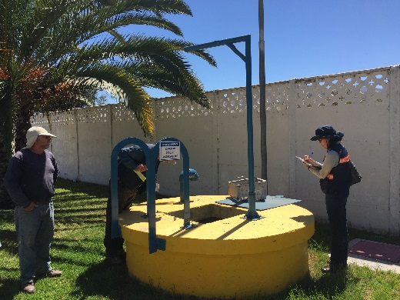 |  | 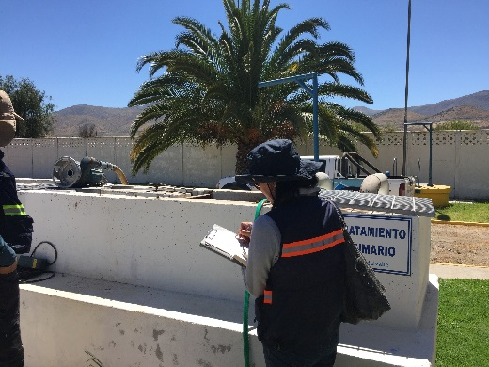
Fotografía 1 | Fecha: 19-10-2017 | Fotografía 2 | Fecha: 19-10-2017
Descripción del medio de prueba: Tratamiento primario, Cámara de rejas, sentina |  | Descripción del medio de prueba: Se observa cámara de rejas y desarenador.
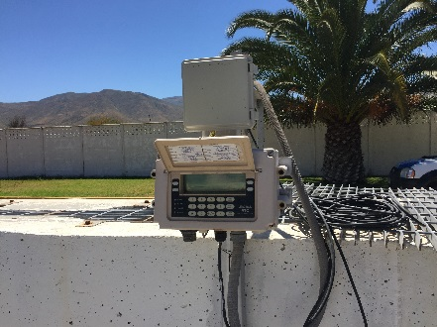 |  | 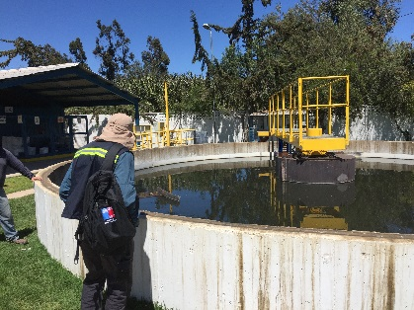
Fotografía 3 | Fecha: 19-10-2017 | Fotografía 4 | Fecha: 19-10-2017
Descripción del medio de prueba: Se observa medidor de caudales, el cual se encontraba funcionando. |  | Descripción del medio de prueba: Se observa estanque de Aireación.

Registros
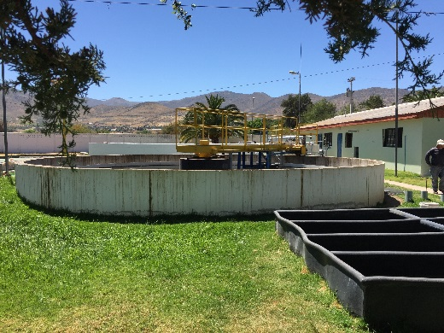 |  | 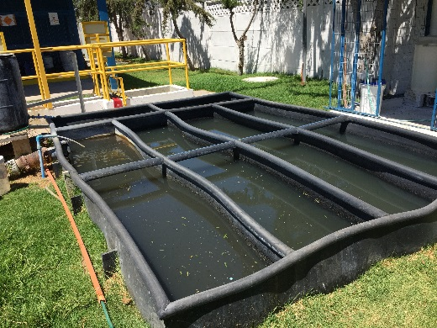
Fotografía 5 | Fecha: 19-10-2017 | Fotografía 6 | Fecha: 19-10-2017
Descripción del medio de prueba: Se observa sedimentador |  | Descripción del medio de prueba: Se observa cámara de contacto
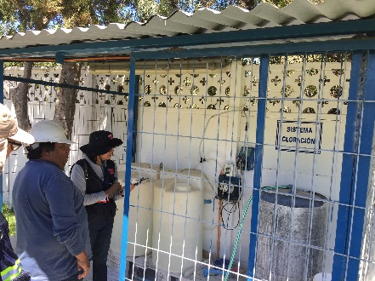 |  | 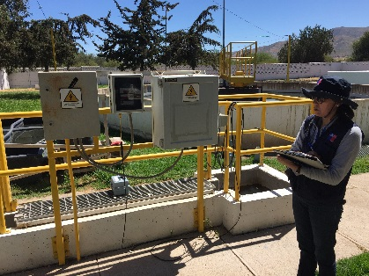
Fotografía 7 | Fecha: 19-10-2017 | Fotografía 8 | Fecha: 19-10-2017
Descripción del medio de prueba: Se observa sala de cloración. |  | Descripción del medio de prueba: Se observa sistema de desinfección por radiación ultravioleta.

Uso de By pass

Número de hecho constatado: 2 | Estación N°: 3
Exigencias:
RCA N° 29/00 Considerando 3.5
Descripción de los Componentes Unitarios del Sistema.
El sistema de tratamiento considerará al menos los siguientes componentes unitarios:
(…)
• Derivación de Caudales (By-pass del sistema).
- (…)

• Derivador de Caudales (By-pass).
Durante eventos de lluvias de gran intensidad, (determinados por aumento de la turbiedad del agua que entra a la planta o por aumento de caudales por sobre 1 ,5 veces la capacidad de diseño de la planta) se contempla la derivación de caudales en forma automática mediante un by-pass del sistema de tratamiento de aguas servidas.

Hechos:
Durante la actividad de fiscalización se constató que:

- Respecto del Sistema de derivación de caudales (By Pass), se constató que este sistema se activa solo en caso de contingencia, ante el aumento del caudal de aguas servidas, por lluvias intensas las que son evacuadas a través del emisario en el Rio Grande. Al momento de la inspección no se encuentra activado el sistema de derivación.
Lo anterior de acuerdo a lo indicado por el operador de la Planta, Sr. Macuada.
Resultados examen de Información:
Respecto del análisis de la documentación solicitada al titular e ingresada por este, es posible indicar que:
- Entre el 03 y 04 de junio de 2016, se realizó la derivación de caudales mediante el uso del By Pass por eventos de precipitaciones intensas, descargando 463 m³.
- El 25 de julio de 2016 se realizó la derivación de caudales mediante el uso del By Pass por eventos de precipitaciones intensas, descargando 268 m3.
- Entre el 11 y 13 de mayo de 2017, se realizó la derivación de caudales mediante el uso del By Pass por eventos de precipitaciones intensas, descargando 2746 m³.
- El 18 de mayo de 2017 se realizó la derivación de caudales mediante el uso del By Pass por eventos de precipitaciones intensas, descargando 354 m³.
- Entre el 16 y 17 de junio de 2017, se realizó la derivación de caudales mediante el uso del By Pass por eventos de precipitaciones intensas, descargando 463 m³.
- Entre el 26 y 27 de junio de 2017, se realizó la derivación de caudales mediante el uso del By Pass por eventos de precipitaciones intensas, descargando 662 m³.
- Entre el 11 y 12 de agosto de 2017, se realizó la derivación de caudales mediante el uso del By Pass por eventos de precipitaciones intensas, descargando 662 m^{3.}
- De la información sobre precipitaciones registradas en la estación Talhuén de Ovalle, reportada por CEAZA es posible constatar que en las fechas indicadas por el titular se registraron precipitaciones por sobre el promedio histórico diario. Los datos obtenidos se presentan en las figuras 1 y 2.

Registros
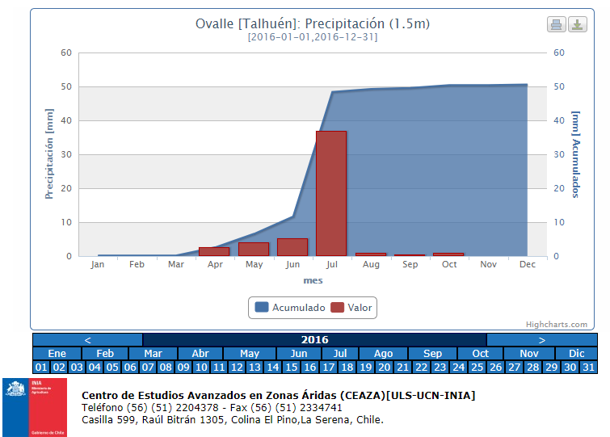 |  | 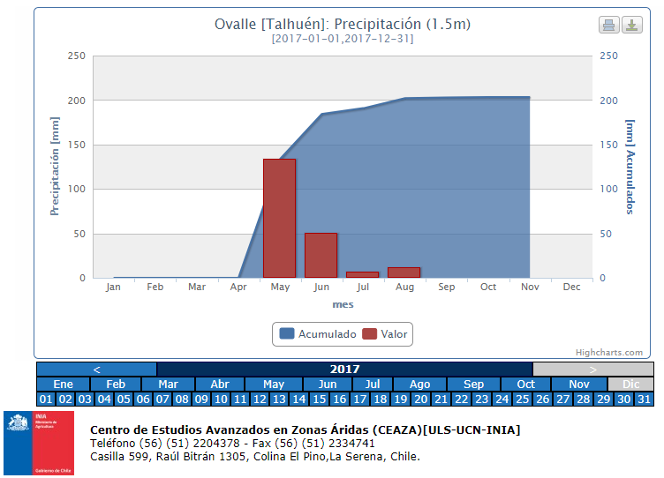
Figura 1 |  | Figura 2
Descripción del medio de prueba:  Se observan las precipitaciones para el año 2016, registradas en la estación Talhuén de CEAZA, en la cual se observa que durante el mes de junio y julio se registraron eventos de precipitaciones, siendo las precipitaciones del mes de julio las más intensas. |  | Descripción del medio de prueba:  Se observan las precipitaciones para el año 2017, registradas en la estación Talhuén de CEAZA, en la cual se observa que durante los meses de mayo, junio, julio y agosto se registraron eventos de precipitaciones, siendo las precipitaciones de los meses de mayo y junio las más intensas.

Manejo de Lodos
Número de hecho constatado: 3 | Estación N°:4
Documentación Revisada:
ID :2, 3, 4 y 5
Exigencia (s):
RCA N° 29/00 Considerando 3.5
Descripción de los Componentes Unitarios del Sistema
El sistema de tratamiento considerará al menos los siguientes componentes unitarios:
(…)
• Tratamiento y Disposición de Lodos.
- Recirculación de Lodos (si procede).
- Espesamiento.
- Deshidratación.
- Almacenamiento de Lodos.
- Disposición Final.
• Tratamiento y Disposición de Lodos
En sistemas de alimentación continua, el dimensionamiento de estas componentes será efectuado bajo la Teoría de Flujo Másico.
- Recirculación de Lodos (si corresponde).
En sistemas de alimentación continua, se deberá definir el índice Volumétrico de Lodos (al menos 125 ml/1) y el Caudal de Recirculación (expresado en términos del Caudal Medio Afluente) que permita el comportamiento adecuado del sedimentador bajo la Teoría de Flujo Másico.
La Recirculación contemplará un Sistema de Medición de Caudal del tipo ultrasónico (doppler) o bien magnético (tubo) con registro automático y Bombeo con válvulas Telescópicas de compuerta u otras para descarte desde la línea de lodos al espesador o purga separada desde el estanque de aireación.
- Espesador de Lodos.
El espesador de lodos deberá tener como características ser del tipo gravitacional y mecanizado, que permita obtener una humedad máxima del lodo espesado cercana al 97,5%. El lodo generado será depositado y espesado en el ·fondo, en tanto el sobrenadante clarificado será enviado al inicio del sistema de tratamiento mediante un sistema de rebalse u otro. Se realizará medición de flujo ya sea en línea o volumétrica.
- Deshidratación de Lodos.
Se realizará deshidratación mecanizada de los lodos generados, a través de un Filtro Banda, Filtro Prensa o Centrífuga, que permita alcanzar una humedad menor al 75% del lodo deshidratado (250 Kg/m3). Se exigirá a los lodos un porcentaje de sólidos superior al 25% a la salida del secado mecánico. Asimismo, se considerará el acondicionamiento químico (mediante la adición de polímeros o poli electrolitos) que permita mejorar la filtrabilidad de los lodos. Especificando la dosificación adecuada [Kg polímero/1 000 Kg Sólidos secos].
Una vez deshidratados, los lodos serán dispuestos en una zona de acopio adyacente a la componente de deshidratación al interior del recinto, con una capacidad mínima de dos (2) meses de almacenamiento. Dicha zona tendrá un radier que permita el acceso de vehículos livianos para efectos de transportar los lodos.
Asimismo, se contemplará una solución provisoria de disposición de lodos por lechos de secado para 10 días de producción, a objeto de cubrir eventuales fallas del sistema mecanizado de deshidratación.
- Disposición Final de Lodos.
Al final del proceso de secado, los lodos estarán estabilizados y aptos para su disposición final, exentos de olores ofensivos y que eviten la atracción de vectores y podrán transportarse a un lugar de disposición final autorizado.

5. Que, de acuerdo a lo establecido en la Declaración de Impacto Ambiental y sus respectivos Addenda, lo señalado por los órganos de la administración del Estado con competencia ambiental que participaron de la evaluación ambiental, el Informe Técnico Final del proyecto y, los demás antecedentes agregados al expediente respectivo, las medidas y acciones que el titular planteó y que hacen que el proyecto se ajuste a las normas ambientales vigentes, son las siguientes:
La generación de residuos sólidos (basura doméstica, residuos de cámara de rejas y lodos de la planta).
Los residuos sólidos de la cámara de rejas y la basura doméstica producida por el personal que laborará en la planta elevadora, unos 20 kg/día, serán depositados en un contenedor tipo municipal de mínimo 200 lts de capacidad, tapado, hermético e impermeable. Para su recolección y disposición final se establecerá un contrato con la empresa contratista de extracción de basura domiciliaria de Sotaquí.
6. Que, el titular del proyecto deberá dar cumplimiento a la realización de los siguientes compromisos ambientales voluntarios, no exigidos por la legislación vigente, que implementará junto con la ejecución del proyecto, según el siguiente detalle: (…)
- ESSCO S.A. analizará los lodos con bajo contenido de humedad generados por la planta con la frecuencia y parámetros establecidos en la tabla 8.1.3 pág. 20 del "Reglamento para el manejo de lodos no peligrosos generados en plantas de tratamiento de aguas", CONAMA, 1999.

Hechos:

- Se constató que la recirculación de lodos no estaba operativa al momento de la Inspección.
- Se observó proceso de espesamiento en uno de los estanques, operando con normalidad
- Deshidratación, se observó que el proceso de deshidratación se lleva a cabo mediante dos formas: Secado mecánico mediante filtros de banda y mediante evaporación natural en canchas de secado. Respecto del sistema de filtros, éstos se encuentran ubicados al interior de un galón metálico, implementada con sistema de contención para retener los líquidos generados en el proceso, los cuales son recirculados a la línea de tratamiento.
- Al momento de la inspección los filtros de banda no se encontraban en operación. De acuerdo a lo indicado por el señor Macuada, la deshidratación mecanizada opera sólo en periodo de invierno y /o cuando la capacidad de lecho de secado es insuficiente. Indica que como parte de la operación se guarda un registro del funcionamiento de los filtros.
- Se observó un área de secado de lodos, que se encuentra adyacente a la zona de filtros y que posee un sistema de contención perimetral. De acuerdo a lo indicado por el señor Macuada, solo se almacenan temporalmente lodos secos provenientes del proceso de filtrado.
- Se observan lodos en cancha de secado. Esta cancha se ubica al norte de las unidades de tratamiento de la Planta. Según indica el operador, poseen aproximadamente 15 m3 de capacidad de secado.
- Como parte del proceso de secado, se adiciona cal viva para neutralizar pH de los sólidos sometidos al proceso de secado.
- Al momento de la inspección no se perciben olores ni presencia de vectores.
- Se observa que la planta posee un galpón cerrado para el almacenamiento temporal de lodos, en sacos de 50 kg. Al momento de la Inspección, ésta área se encontraba vacía. El señor Macuada indicó que la disposición final se realiza en el relleno Sanitario El Panul, y que se tiene registro de la cantidad de lodos secos almacenados.
- De acuerdo a lo indicado por el señor Macuada, el retiro de lodos desde las instalaciones de la Planta, es efectuado por un tercero autorizado.
Examen de Información:
Del análisis de los documentos remitidos por el titular, es posible indicar que:
- El titular presenta órdenes de trabajo retiro y transporte de lodos y registro de ingreso a Relleno Sanitario El Panul de los meses de enero de 2017, mayo y junio de 2017; y agosto de 2017. En los documentos presentados se indica el peso neto de lodos transportados y además en el caso de los documentos del mes de junio de 2017 se indica que corresponde a lodos deshidratados.
- Respecto de la operación de los filtros de banda, el titular remite registros de los meses de enero a septiembre de 2017, en los cuales se indica las fechas en las cuales este fue utilizado, la utilización de polímero, el porcentaje de humedad y la cantidad de lodo generado.
- Respecto de los análisis de lodos secos, el titular remite certificado de Laboratorio ANAM Informe de ensayo N° 3954951, en el cual se analiza muestra tomada por el cliente, sin norma de referencia. De los resultados presentados por el titular es posible indicar que la densidad de coliformes fecales es menor a 1000 nmp por gramo de sólidos totales y que el recuento de helmintos es menor a 1 en 4 gramos de sólidos totales, condiciones que de acuerdo al D.S 4 /2009, lo clasificarían como lodo clase A, es decir sin restricciones sanitarias para aplicación en suelo.
- El titular presenta además una planilla Excel con datos de muestreo de Lodos en los cuales se determinan los parámetros, temperatura, PH, SST, CF, SSV y % de humedad. Para los meses de marzo de 2016 a agosto de 2017.

Registros
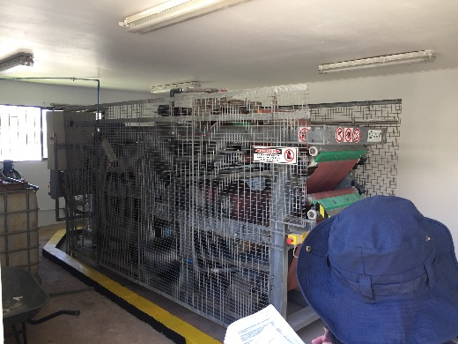 |  | 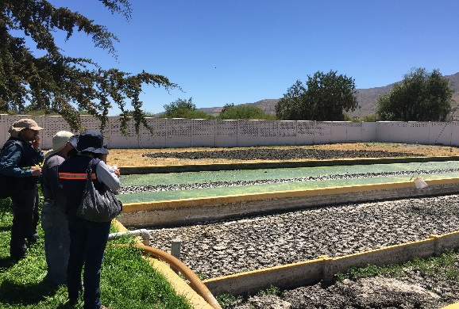
Fotografía 8 | Fecha: 19-10-2017 | Fotografía 8 | Fecha: 19-10-2017
Descripción del medio de prueba: Deshidratación de Lodos, secado mecánico filtro de banda |  | Descripción del medio de prueba: Canchas de secado
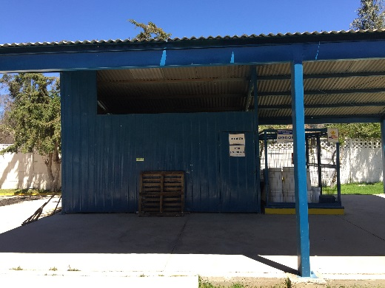 |  | 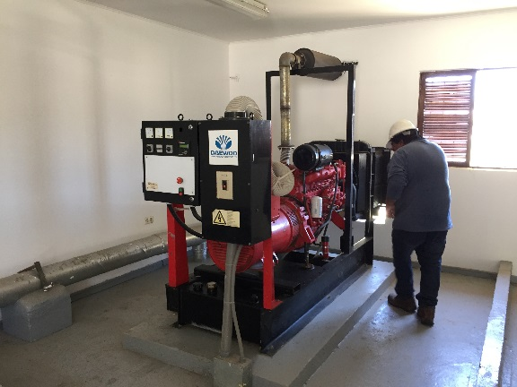
Fotografía 8 | Fecha: 19-10-2017 | Fotografía 8 | Fecha: 19-10-2017
Descripción del medio de prueba: Almacenamiento temporal de lodos. |  | Descripción del medio de prueba: Sala de equipos sopladores

Calidad del Efluente

Número de hecho constatado: 4 | Estación N°:5
Documentación Revisada: ID: 8
Exigencia (s):
RCA N° 29/00 Considerando 3.5
Medición de Caudal.
Se contempla un sistema de medición de caudal automático, el que será definido en base al rango de caudal a tratar y capaz de dar cuenta de una adecuada medición a lo largo del período de previsión. Se dispondrá de unidades de medición de caudales tanto en el afluente como efluente, con registro instantáneo y acumulativo que permita una lectura local y remota.
(…)
Obras Anexas (…)
La disposición final del efluente tratado por la planta será en el cauce del Río Grande, las condiciones de la calidad del efluente serán las señaladas en la normativa de emisión que CONAMA está a punto de promulgar, el denominado "Proyecto definitivo de norma para la regularización de contaminantes asociados a las descargas de residuos líquidos a aguas superficiales". Esta norma será el marco aplicable a este proyecto respecto de la calidad de las descargas de aguas servidas domésticas a un curso de aguas superficiales terrestres sin capacidad de dilución. Considerado el escenario más desventajoso. Ya que según información obtenida y apreciación de los lugareños, el Río Grande se puede encontrar prácticamente seco durante el período estival. Por lo cual el efluente tratado deberá cumplir con las exigencias establecidas en la norma antes enunciada.
6. Que, el titular del proyecto deberá dar cumplimiento a la realización de los siguientes compromisos ambientales voluntarios, no exigidos por la legislación vigente, que implementará junto con la ejecución del proyecto, según el siguiente detalle: (…)
- En prevención de la contaminación acuática por descargas del efluente de la planta:
- No incrementará las concentraciones máximas permitidas señaladas en el Proyecto definitivo de norma para la regulación de contaminantes asociados a las descargas de residuos líquidos a aguas superficiales, para el escenario: fluvial sin dilución.
- Realizará autocontrol, para garantizar en forma permanente la calidad del efluente que será descargado en las aguas del Río Grande. Esta se realizará de acuerdo a las frecuencias, número y volúmenes de muestras, criterios de cumplimiento y límites máximos permitidos contenidos en el ya señalado Proyecto de norma. Es decir, en los parámetros: coliformes fecales, sólidos suspendidos, DB05, pH y temperatura, cada 15 días en el efluente (aguas tratadas).
- Además realizará monitoreo mensual de los parámetros nitrógeno total, SAAM, poder espumógeno, fósforo, aceites y grasas. En el efluente (aguas tratadas).
- La información será entregada por el titular a la COREMA con _frecuencia mensual los primeros tres meses de operación y mantendrá con frecuencia trimestral hasta el término del primer año de operación de la planta.
Hecho (s):

- Durante la actividad de fiscalización se tomaron muestras para análisis bacteriológico en los siguientes puntos:
-Punto 1: Salida de la cámara de desinfección (UV),
-Punto 2: Salida del tubo de descarga del emisario
-Punto 3: 100 metros aproximadamente aguas arriba del punto de descarga al Rio Grande.
-Punto 4: 100 metros aproximadamente aguas abajo del punto de descarga al Rio Grande.
- De acuerdo a lo informado por la SEREMI de Salud las 4 muestras analizadas presentan resultado conforme.
De la revisión de los informes de Laboratorios presentados por la SEREMI de Salud, es posible indicar que:
- Se realizaron análisis microbiológicos, el parámetro analizado fue Colimetria fecal.
- Las 4 muestras analizadas cumplen con el límite establecido por Norma D.S.90 año 2000, Norma de Emisión para la regulación de contaminantes asociados a la descarga de residuos líquidos a aguas marinas continentales y superficiales, respecto del parámetro Coliformes fecales.
- Los resultados obtenidos se presentan en la Tabla 1.

Registros
Muestra | Parámetro | Resultado  NMP/100 mL | Límite Máximo  NMP/100 mL
Punto 1 Salida de la cámara de desinfección. | Coliformes Fecales | <1.8 | 1000
Punto 2 Salida del tubo de descarga del emisario. | Coliformes Fecales | <1.8 | 1000
Punto 3 100 metros aprox. aguas arriba del punto de descarga al Rio Grande. | Coliformes Fecales | 49 | 1000
Punto 3 100 metros aprox. aguas abajo del punto de descarga al Rio Grande. | Coliformes Fecales | 49 | 1000

Tabla 2.
Descripción del medio de prueba: Las 4 muestras analizadas cumplen con el D.S 90/2000, en el parámetro coliformes fecales.

CONCLUSIONES

Los resultados de las actividades de fiscalización, asociados los Instrumentos de Carácter Ambiental indicados en el punto 3, permitieron concluir que se verifica la conformidad de las materias relevantes objeto de la fiscalización.

ANEXOS

N° Anexo | Nombre Anexo
1 | Acta de Inspección ambiental.
2 | Oficio N° 952 de la SEREMI de Salud.
3 | Informes de Ensayo Microbiológico, SEREMI de Salud.
4 | Carta conductora de antecedentes remitida por el titular.

